**预制构件生产技术要求**

1.预制构件的深化设计

1.1预制构件制作前应进行深化设计,深化设计文件应根据本项目施工图设计文件及选用的标准图集、生产制作工艺、运输条件、安装施工要求等进行编制。

1.2预制构件线图中的各类预留孔洞、预埋件和机电预留管线须与相关专业图纸仔细核对无误后,方可下料制作。

1.3深化设计文件应提交设计单位审查,经设计单位书面确认后方可作为生产依据。

1.4深化设计文件应包括(但不限于)下述内容:

1)预制构件平面和立面布置图；

2)预制构件模板图、配筋图、材料和配件明细表；

3)预埋件布置图和细部构造详图；

4)计算书:根据《混凝土结构工程施工规范》GB50666-2011的有关规定,应根据设计要求和施工方案对脱模、翻转、吊运、运输、安装定位、连接施工等环节进行施工验算,例如预制构件、预埋件、吊具等的承载力、变形和裂缝、临时固定支撑等验算。还应补充附着式塔吊、外用电梯的水平支撑与主体结构的连接方式应由施工单位确定方案后报设计单位审验。

1.5深化设计时应仔细核对预制构件详图中所有配件及配筋的规格、数量、几何尺寸等,如有问题及时与设计单位沟通。

2.技术准备

2.1预制构件加工前根据施工图、预制构件大样图、预制构件深化图及设计规定和施工单位要求编制生产加工方案，方案内容包括：

生产计划和生产工艺；

模板方案和模板计划；

生产质量控制措施，成品保护措施（包括预制构件在运输、存储、吊装、安装连接等阶段）

预制构件生产和出厂检验计划和资料移交方案。

2.2生产方案应符合国家、行业、建设所在地的相关标准、规范、规程和地方标准等规定，应提交工程建设单位、监理单位、设计单位审查,取得书面批准函后方可作为生产依据。

2.3预制构件的生产单位应按照生产计划连续生产,并保证预制构件的质量稳定性。

3.预制构件材料

3.1混凝土

3.1.1本项目中混凝土强度等级应满足“结构设计总说明”的规定。

3.1.2对水泥、骨料、矿物掺合料、外加剂等的设计要求详见“结构设计总说明”,应特别保证骨料的连续性,未经设计单位批准,混凝土中不得掺加早强剂或早强减水剂。

3.1.3混凝土配合比除满足设计强度要求外,尚需根据预制构件的生产工艺、养护措施、等因素确定。

3.1.4同条件养护的混凝土立方体试件抗压强度达到设计混凝土强度等级值的75%，且不应小于22.5MPa时,方可脱模;预制构件吊装时,混凝土龄期不得低于28d、抗压强度实测值不得低于设计要求。

3.1.5现场混凝土与预制构件加工所用混凝土力学性能参数应当一致,并对构件使用的混凝土配合比进行协调管理。

3.2钢筋、钢材和连接材料

3.2.1本项目在预制构件中使用的钢筋和钢材性能详见“结构设计总说明”的规定。钢材、焊接材料或螺栓材料应符合现行国家标准《钢结构设计标准》GB50017-2017、《建筑钢结构焊接技术规程》JGJ81、《钢筋焊接及验收规程》JGJ18的规定。

3.2.2施工用预埋螺母的性能指标应符合相关产品标准的要求。

3.2.3预埋件和连接件等外露金属件应按不同环境类别进行封闭或防腐、防锈、防火处理,并应符合耐久性要求。

4.预制构件在构件加工厂的生产、检验和验收

4.1制作准备

4.1.1预制构件模具除应满足承载力、刚度和整体稳定性要求外,尚应符合下列规定：1)应满足预制构件质量、生产工艺、模具组装与拆卸、周转次数等要求;2）应满足预制构件预留孔洞、插筋、预埋件的安装定位要求;3)预应力构件的模具应根据设计要求预设反拱。

4.2模具检验和清理

4.2.1模具首次使用之前或拆模后认真检验模具的质量状况，要对模具各部分特征尺寸进行复核、测量和检查，是否存在模具变形、松动和表面损伤情况；如存在质量问题，则及时安排人员进行修理；

4.2.2模具修理时，安排专业模具修改人员依据技术交底进行，修改后的模具重新进行质量检验和各部分特征尺寸进行复核、测量和检查，合格后才能投入使用；

4.2.3修理模具时尽量避免用气焊及电焊操作，宜采用机加工方式；

4.2.4清理模具时，注意将底模与侧模接合处的混凝土、模具面板与槽钢接触面的混凝土和密封条清理干净；清理模具时避免损伤模具；

4.2.5在模具接缝处粘贴密封条，密封条宽度和厚度应与接缝缝隙匹配，密封条粘贴应平整、结实，不得出现松散不平和漏贴现象；

4.2.6清理后的模具内外表面的任何部位不得有残留杂物；清理完成后，应注意保护，防止杂物进入和密封条脱落。

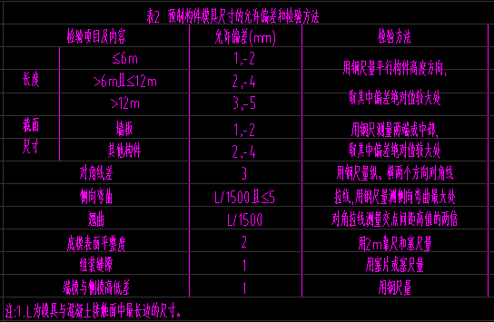4.2.7预制构件生产应采用定型钢制模具,模具尺寸的允许偏差和检验方法详下表;应确保模具的加工和组装精度,并根据构件加工过程中的误差分析,对模具、固定措施等进行调整。

4.3涂刷脱模剂

4.3.1脱模剂优先选用蜡质隔离剂。隔离剂应经试验后由技术部门确定；

4.3.2隔离剂涂刷前模内不得有积水、冰雪、灰渣等。涂刷隔离剂要均匀，不漏涂；隔离剂严禁滴、撒到钢筋、预埋件上；

4.3.3模内的隔离剂被雨水等冲洗后，应重新涂刷；

4.4.4隔离剂在使用时，应搅拌均匀。

4.4钢筋加工

4.4.1使用试验检测合格的钢筋原材料，钢筋加工前由技术部门提供经过技术领导审核批准的钢筋类型、数量和大样图，据此加工所需的钢筋半成品和成品；

4.4.2钢筋调直后检查表面伤痕及锈蚀不应使钢筋截面积减小，钢筋端部的扭曲，弯折前应予以校直；

4.4.3检查钢筋弯心直径、平直段长度必须符合设计图纸要求，设计图纸未规定的必须符合相应规范标准要求，钢筋弯曲成型后表面不得有裂纹、鳞落或断裂等现象；

4.4.4钢筋加工完成后，分类按场地存放，并用标牌清楚区分标识；

4.4.5钢筋桁架下弦钢筋与底板钢筋绑扎连接。

4.4.6钢筋桁架应由专用焊接机械制造,腹杆钢筋与上、下弦钢筋的焊接采用电阻点焊。

4.4.7钢筋桁架焊点的抗剪力应不小于腹杆钢筋规定屈服力值的0.6倍。

4.4.8钢筋桁架的尺寸、重量和允许偏差应符合下表规定。

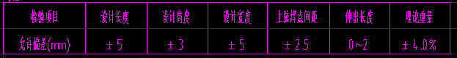4.5骨架成型

4.5.1根据骨架钢筋种类型号、规格尺寸和数量在成型架上进行钢筋骨架成型操作，钢筋应平直，端面整齐；

4.5.2钢筋骨架采用焊接成型，所有交叉点处都应焊接牢固，箍筋弯钩叠合处沿受力筋方向错开放置；

4.5.3吊环位置应符合设计和技术交底要求；

4.5.4骨架垫块呈梅花形布置确保混凝土保护层符合设计要求；

4.5.5钢筋骨架制作成型后，按规定要求进行实测检查，认真如实填写记录，检查合格后，分类堆放，并设明显标识牌。

4.6骨架入模

4.6.1骨架入模安装前检查其型号、预埋件种类和数量是否与构件生产模具型号匹配，没有检验标识的骨架不得使用；

4.6.2骨架采用特制铁扁担吊运，吊点设置要合理，间距不大于3m，以保证在吊运时骨架不产生大幅度的弯曲和变形，并能平稳准确安放于模具内；

4.6.3钢筋骨架入模后应用垫块控制各部位保护层，保护层偏差满足下表规定；

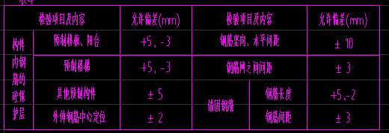4.6.4钢筋骨架入模安装后，钢筋如有错位、松扣、变形等应复位并绑牢；

4.6.5检查吊环及钢筋上的预埋件位置是否正确和牢固，骨架是否保持稳定；

4.6.6在混凝土浇筑前，因下雨等原因使钢筋被脱膜剂、污物、泥土等污染时，应清除钢筋表面的污染。

4.7安装预埋件

4.7.1预埋件所用材料、加工精度、焊缝高度与长度，必须严格按设计图纸加工，不合格的预埋件不得使用；

4.7.2在模具安装前，对照设计图在指定位置安放预埋件和预留成孔装置，预埋件和预留成孔装置要采取措施安放牢固，防止浇筑混凝土时松动脱落；

4.7.3侧模上的预埋件用工具式螺栓固定，底面上的预埋件可与钢筋焊接固定或用火烧丝将埋件锚筋与主筋绑扎固定；浇筑面上的预埋件用附加定位板及螺栓固定；

4.7.4预留孔要用棉丝或柔性棉布材料封堵严实，防止进入混凝土浆体。

4.7.5埋件安装满足应下表规定

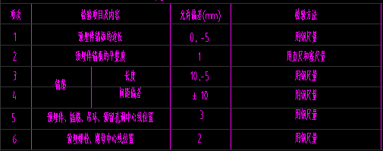4.8模具安装

4.8.1模具安装固定顺序是先下后上、先主要结构后附属部分、先连接稳定后微调方位，并应对称同步进行；

4.8.2在模具底模和侧模的接缝处贴好密封条，后安装两端模具，在模具安装过程中注意密封条的完整性；

4.8.3在模具整体用螺栓、螺杆和顶紧丝杆等连接件进行最终固定前，先核查模内各部分尺寸正确，各连接固定件就位牢靠；

4.8.4模具各部位垂直和水平连接处不得互相牵绊，拼装缝应用密封条压紧缝严，以防漏浆；

4.8.5安装模具时，应保证各部位钢筋保护层符合设计要求，骨架尺寸不合适时可适当调整。

4.8.6两端外露部分钢筋应用钢筋或木条夹绑固定，插筋的外露长度应符合设计图要求；外露钢筋出筋处，应用泡沫条塞严，以减少漏浆。

4.9混凝土浇筑和振捣

4.9.1构件混凝土浇筑前要进行隐、预检；

4.9.2同类首件生产混凝土浇筑前，技术、质量工程师组织有关人员共同检查，除首件外，其它构件在砼浇筑前，由车间检验员检验。

4.9.3混凝土运到浇筑地点，班组浇筑人员应检查混凝土拌合物的工作性能是否满足要求，混凝土工作性能达到要求后方可浇筑。

4.9.4混凝土运到浇筑地点，严禁任意加水。当和易性无法保证操作时，应通过试验室质检人员进行技术处理。

4.9.5混凝土应随运随浇筑。如因突然停电或其它机械事故不能及时浇筑时，应由技术员采取技术处理措施后再继续浇筑混凝土。

4.9.6使用吊斗浇灌混凝土时，下料口一般距模具≤600mm，均匀下料并辅以人工摊铺。吊斗不得碰撞模具，插筋等。

4.9.7混凝土振捣，应根据混凝土厚度选用合适的震动设备。常用的震捣设备为振动台、插入式振捣棒或附着式振捣器，表面平整且厚度≤200mm的构件，可选用平板振捣器。

4.10成型抹面

4.10.1振捣完毕后就即时开始收面工作，抹面过程中严禁洒水及灰面；

4.10.2非清水面构件抹灰：先用木抹子拍打搓平，再用钢抹子进行第二次抹平，抹面时以模具四周为参照，刮出边缘，反复搓抹，使表面平整；

4.10.3抹面时应注意表面预埋件的位置正确，不得扰动；

4.10.4抹面完成后及时清理撒落在模具四周和压杠上的残留混凝土来防止混凝土硬结为后续工作带来不便。

4.10.5预制构件四周预留人工水洗粗糙面,粗糙面的面积不小于结合面的80%。叠合楼板粗糙面凹凸不小于4mm。

4.10.6预制构件尺寸的允许偏差及检验方法应满足下表规定。

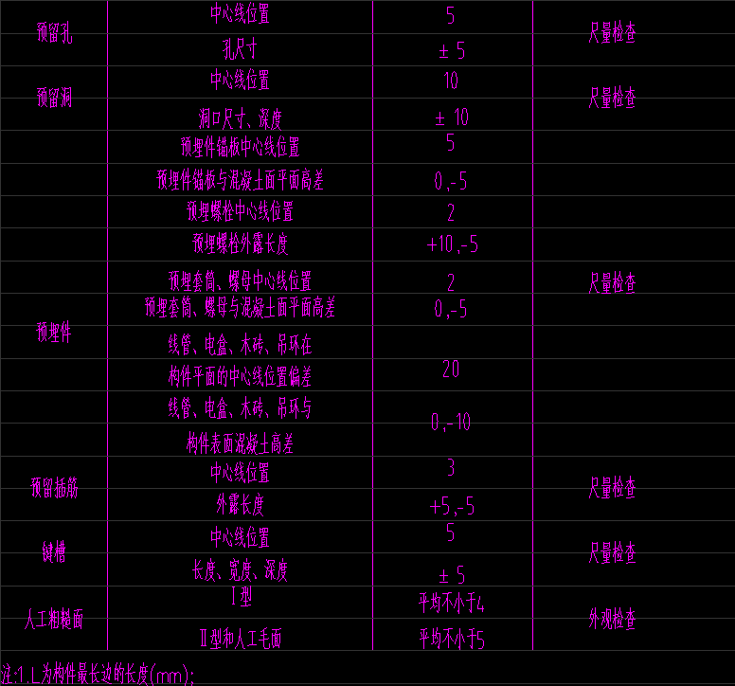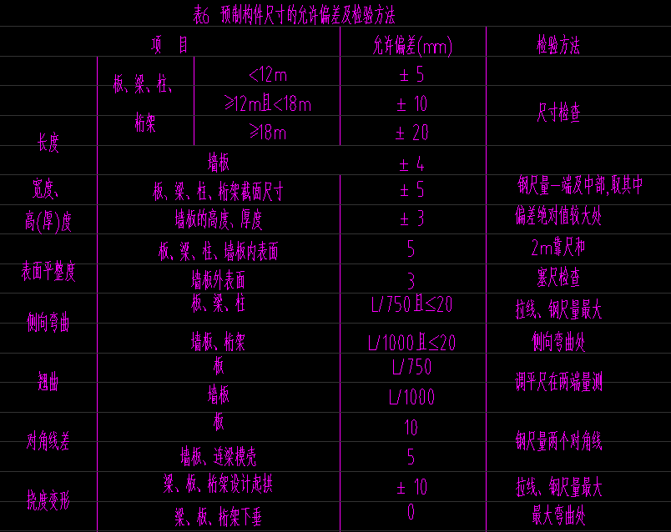

4.11试块制作

4.11.1混凝土强度用立方体试块（以下简称混凝土试块）尺寸150mm×150mm×150mm。

4.11.2制作试块按每工作台班同一混凝土配比取样一次；混凝土强度试块三块为一组，制作的组数包括标养、脱模、出厂等需要的混凝土强度试块。

4.11.3用于构件生产的试块取样应在浇筑地点，从混凝土运送小车第三车或大车第2车至结束前30分钟或前一车随机取样。取样数量约为制作用量的两倍，取样后应拌匀；不允许取停放时间长的混凝土料或剩灰、落地灰做试块。

4.11.4试块制作前，应检查试模组装必须方正、严密；

4.11.5试模内部清理干净，并刷好脱模剂；

4.11.6采用振动台或振捣棒将试模内混凝土振实到表面泛浆；用人工插捣时也必须充分捣实；振（捣）后的试块表面应刮平抹光。

4.11.7试块应注明：工程名称、强度等级、试块编号、日期、生产班组，同时填写“混凝土试块制作记录”。

4.11.8混凝土试块制作后，应随同构件同条件养护。构件蒸汽养护时，试块不应放在养护池或模具最顶层，也不应放在蒸汽管出口处；

4.11.9同条件蒸养后拆模，再转入标养补足28天；用于评定同条件强度的试块，拆模后则与构件同条件放置；

4.11.10试块成型后不得暴晒、受冻、脱水，更不能丢失。

4.12养护

4.12.1流水线生产的预制构件在养护窑中养护，固定模位生产的预制构件采用帆布覆盖通气养护模式；

4.12.2严格按照养护制度进行养护，先预养护时间为2小时，升温速度不宜超过15℃/h，降温速度不宜超过10℃/h，恒温最高温度不得超过55℃；

4.12.3蒸汽养护时应有专人按规定测温并做记录在升、降温期间，测温每1小时1次，在恒温期间每2小时1次；

4.12.4养护过程中，设专人随时检查帆布覆盖情况保证蒸汽不跑冒漏，养护完成后按要求逐步揭开帆布降温。

4.13拆模

4.13.1拆模时构件表面温度与环境温度差不超过20℃；

4.13.1拆模顺序与模具安装顺序相反，各紧固件依次拆除；

4.13.1拆模过程中严禁用铁锤敲击；应小心将模具拆离开混凝土结构，可采用撬棍将模具撬离构件或将撬棍插入模具的支拆孔内翻开模具，并注意保护各预埋件（孔洞），确保构件表面不沉陷，棱角、内孔壁不因拆模而损坏；

4.13.1必须在确认模具与混凝土结构无任何连接后方可起吊模具，且不得碰撞混凝土成品；

4.13.1模具吊运和放置时应注意安全，吊运过程中底下严禁站人，防止跌落伤人；

4.13.1拆模后应及时做好构件清理工作；应将构件预留孔的堵塞物、飞边等清除干净；构件带有的锚环、外露筋、预埋件等必须外露，当埋入混凝土中时，应予剔出扶正；

4.13.1拆除的模具各部位、各孔内壁应及时将灰浆残渣和杂物清理干净；暂时不用的模具应按照模具维护和堆放要求管理；

4.13.1拆模操作场地的混凝土残渣、木块、杂物等应随时清理，保持现场清洁干净；

4.13.1拆模过程中应做好成品保护工作，拆模后及时对构件进行编号。

4.14出池、起吊、码放

4.14.1同条件养护试件抗压强度不小于设计强度的75％时方可出池，凭试验室出具的“混凝土强度通知单”方可起吊脱模；

4.14.2起吊构件用的吊具、吊钩、吊绳和卡具应经常检查其是否有开焊、变形、裂纹、断丝等缺陷；

4.14.3出池用的吊绳长短应一致，吊绳与构件的水平夹角不得小于45度，否则应使用横扁担；

4.14.4出池起吊前，应检查构件与模具没有任何程度的连接；

4.14.5起吊时使用构件上设置的吊环，整个起吊过程应匀速缓慢地使模具脱离构件，防止磕碰损伤构件；

4.14.6构件在吊运过程中，应保持其平稳不转动，并不得在人员及重要的机械设备上通过；

4.14.7起吊后应检查每个构件底部混凝土表观质量状况。

4.15码放和储存

4.15.1码放场地应平整结实，排水通畅，码放区域应在吊车工作范围内；定期检查码放位置，控制码放场地过量沉陷，避免码放场地导致构件成品扭曲或变形；

4.15.2预制构件堆放场地应进行场地硬化,并设置良好的排水设施。

4.15.3预制板、预制阳台、预制楼梯可采用叠放方式,层与层之间应垫平、垫实,最下面一层预制板与地面之间应有一定的空隙,且支垫应通长设置。预制板叠放层数不应大于6层,预制阳台、预制楼梯叠放层数不宜大于3层。堆放时间不宜超过两个月；

4.15.4叠层码放的构件之间用50mm×50mm垫木隔开，垫木设置在构件吊点正下方确保码放中构件受力均匀和稳定；

4.15.5为保证叠合板挠度满足规范要求，对于跨度大于3m的叠合板码放过程中应在跨中增设1道垫木；

4.15.6储存期间要做好成品保护工作，应采取有效措施确保吊运不碰伤、码放不压伤、表面不污染以及后期养护及时。

4.16检验和标识

4.16.1构件码放稳定后及时对其外形尺寸、外观质量进行检测，做好记录；

4.16.2检验合格的成品在两端300-1000mm区域清楚、准确地做好产品标识，标识包含型号、生产日期、检验状态、生产厂家四项内容，标识字样在2m处应清晰可见；

4.16.3经检验发现外形尺寸和表观质量存在缺陷时，在第一时间组织经验丰富的构件外观修饰的操作工人，按经技术人员审批的技术方案处理；

4.16.4气泡修补可用普通水泥、白水泥等按比例调配成水泥浆，采用两次修补的方法达到修平效果，对于较小的气泡采用满搓的方法进行处理；

4.16.5外形缺棱掉角等缺陷修饰可用细砂、水泥、白水泥、胶粘剂、色浆和修补剂按一定的比例混合成与构件其它表面相同颜色的修补材料，修补前先将待修界面用清水清洗干净，然后刷上净浆或界面粘结剂，再将修补材料在上面涂刷；待稍有强度以后，再将修完的表面刮毛至略低于原有平面，最后用素水泥浆调色找平和养护，达到浑然一体的外形和视觉效果。

5.预制构件的吊装、运输和存放

5.1同条件养护的混凝土立方体抗压强度达到22.5MPa后,方可脱模、吊装、运输及堆放；

5.2底板吊装时应慢起慢落,并避免与其他物体相撞。应保证起重设备的吊钩位置、吊具及构件重心在垂直方向上重合,吊索与构件水平夹角不宜小于60度,不应小于45度。当吊点数量为6点及以上时,应采用专用吊具,吊具应具有足够的承载能力和刚度。吊装时,吊钩应同时勾住钢筋桁架的上弦钢筋和腹杆；

5.3预制构件在存放和运输中应特别注意对成品的保护措施,由于上述环节导致制成品无法满足本工程质量要求的,应视为不合格品,不得进入施工现场；

5.4预制构件应在显著部位设置标示,标示内容应包括:使用部位、构件编号等;在存放和运输过程中不得损坏；

5.5预制构件在运输中,宜选用低平板车,车上应设有专用架,且有可靠的稳定构件措施；

5.6预制板、预制楼梯可采用平放运输,并采取正确的支垫和固定措施。